**Winkelsumme im Dreieck II**

**1. Aufgabe: Berechne die fehlenden Winkel im Dreieck.**

|  |  |  |
| --- | --- | --- |
| **Α** | **β** | **γ** |
| **119°** | **27°** |  |
| **77°** |  | **68°** |
| **48°** | **112°** |  |
|  | **34°** | **96°** |
| **28°** |  | **79°** |
|  | **30°** | **98°** |
| **70°** | **78°** |  |
| **82°** |  | **47°** |
|  | **43°** | **82°** |

**2. Aufgabe: Berechne die fehlenden Winkel im Dreieck.**

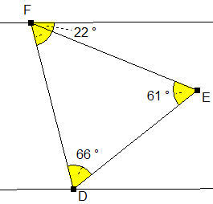**a) 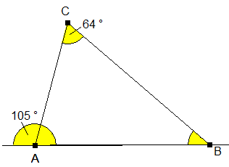 b)**

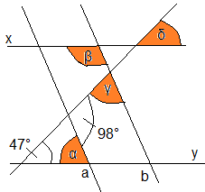**c) 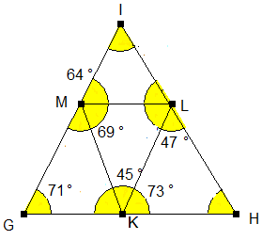 d)**